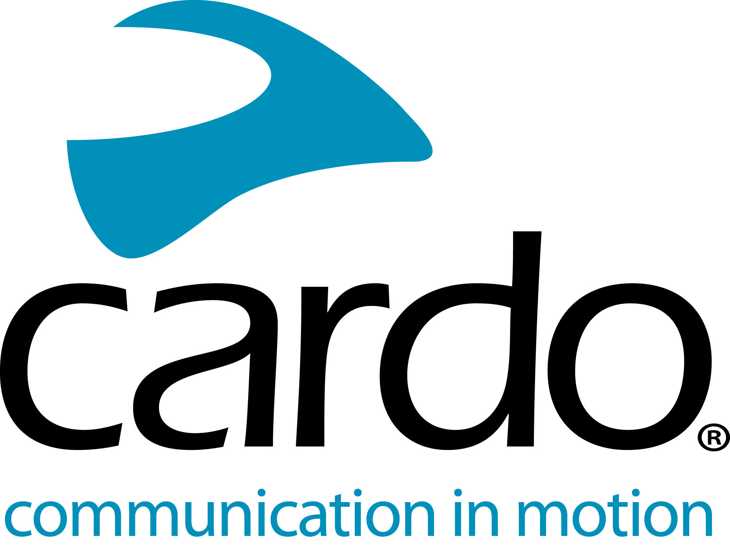

VOLTA AO MUNDO COM SISTEMA CARDO PACKTALK BOLD

30.000KM, 23 PAÍSES, DOIS PACKTALK BOLD, SEIS MESES.

Em Julho de 2020, Lennart Andreas e Maia começaram uma extraordinária aventura, navegando à volta do mundo aos comandos de duas Triumph Tiger 900 Rally Pro, tudo isto enquanto se mantinham todas as restrições criadas pela pandemia global. A sua escolha do sistema de comunicações para a viagem? Cardo Packtalk Bold…

«Nós usámos sistemas de comunicação no passado, mas ficámos frustrados com problemas de baterias, perdas de ligação e headphones desconfortáveis. Acabámos frequentemente angustiados porque não conseguíamos falar um com o outro, porque as unidades não faziam aquilo que era suposto fazerem. Tudo isto ficou resolvido quando mudámos para a Cardo! É um excelente produto que, simplesmente, funciona.», referiu Lennart.

Depois de terem ouvido falar da Cardo através de dois amigos – Asta e Linas – que viajaram pelo mundo em 2018, Lennart e Maia decidiram experimentar a Cardo na sua viagem épica que iria ligar o ponto mais a norte da Europa com o ponto mais a sul de África.

«Ser capaz de partilhar aquilo que vemos enquanto pilotamos e fazer de cada momento algo memorável e intenso é simplesmente espetacular. Depois existe também a questão da segurança – é muito mais seguro quando utilizamos os intercomunicadores e podemos avisar-nos mutuamente dos perigos da estrada, em especial quando rodamos em terreno acidentado. Encontrámo-nos em situações muito exigentes tanto física como mentalmente e podermos motivar-nos um ao outro foi talvez a razão que nos permitiu chegar são e salvos ao final.»

Ter um sistema de comunicação que lhes permitiu falar um com o outro de forma muito mais fiável tornou a experiência «bastante mais completa.»

«A duração da bateria é fantástica e a possibilidade de carregar em andamento é outra vantagem. Pequenas coisas, como o facto de o sistema avisar para a carga da bateria duas horas antes de acabar e não apenas alguns minutos pode fazer toda a diferença.
Para mim, a autonomia e a fiabilidade, mesmo a altas velocidades, são uma referência. Podemos continuar a perceber tudo o que dizemos e os comandos por voz facilitam o acesso às funções, e até os tornam divertidos! Nós dois adoramos dizer ‘’Hey Cardo, let’s rock.’’ Em algumas cidades encontrámos muito tráfego e foi muito mais seguro utilizar os comandos por voz, mantendo assim as mãos no guiador.»

Lennart e Maia passaram por múltiplas condições climatéricas na sua viagem e o sistema Cardo à prova de água e pó não os deixou ficar mal.

«Independentemente das condições, os produtos da Cardo funcionam. Fomos atingidos por tempestades de neve, temperaturas de 40 graus, chuvas torrenciais, tempestades de areia e os Cardo funcionaram sempre.»

Um dos benefícios do exclusivo sistema de conectividade DMC (Dynamic Mesh Communication) instalado na gama Packtalk é a possibilidade de conectar unidades adicionais, um processo que pode ser feito em apenas dez segundos.

«Nós visitámos o Asta e a Linas na Lituânia e como todos temos Cardo, foi fácil conectar todas as unidades durante o passeio que fizemos em conjunto. Não é necessário navegar através de menus complexos, basta carregar nuns botões e começar a andar. Adorámos a visita à cidade que fizemos com eles.»

Uma palavra final de Lennart para os motociclistas que ainda não experimentaram a Cardo?

«Façam a experiência. Julgo que muitos motociclistas não dão a devida importância à possibilidade de comunicar uns com os outros enquanto andam de moto. Existem muitas situações em que são úteis e trazem ainda uma nova dimensão a qualquer passeio de moto acompanhado. Poder partilhar tudo o que vimos ao atravessar tantos países foi inestimável.»

Descubra mais através do seu distribuidor autorizado Cardo ou em goldenbat.pt
Junte-se à conversa no Facebook, Twitter, Instagram e Youtube.

Siga as aventuras do Lennart e da Maia no Instagram em: @lennart.andreas ou @maias_travels

Sobre a Cardo:

A Cardo Systems é especialista no desenho, desenvolvimento, produção e comercialização de sistemas sem fios de comunicação e entretenimento para motociclistas. Desde a sua criação em 2004, a Cardo foi pioneira na maioria das inovações para sistemas de comunicação Bluetooth destinados a motociclistas. Os produtos da empresa, disponíveis em mais de 100 países, são líderes no segmento de sistemas de comunicação na indústria das duas rodas.

